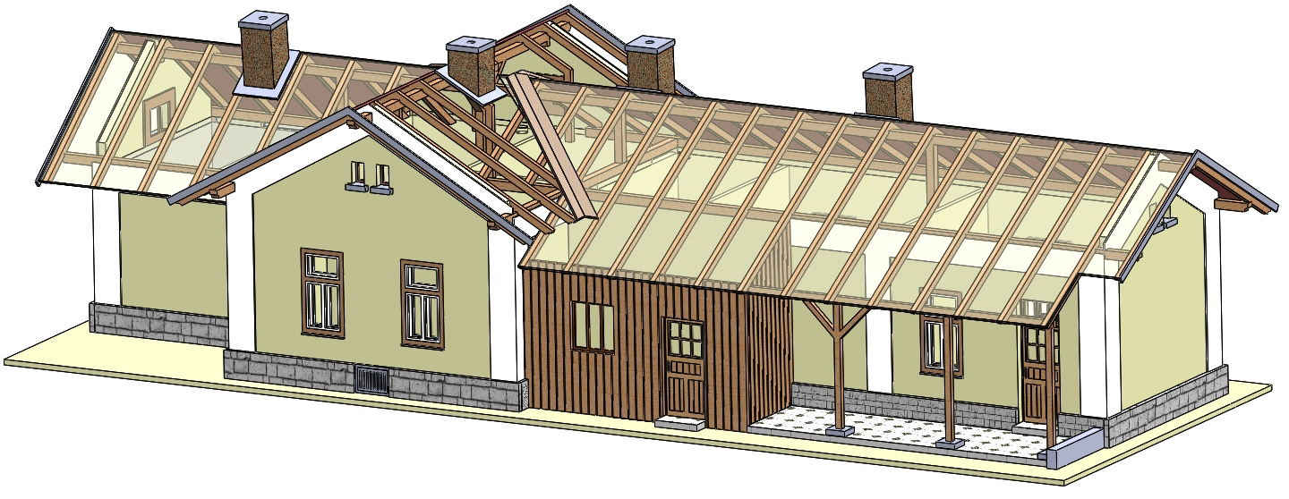
Stavebnice – výpravní budova Malá Hraštice
Stavební návod pro složení stavebnice
Doporučujeme Vám si nejdříve projít tento návod a poté si rozmyslet zdali se budete držet návodu, nebo zvolíte vlastní pořadí navazujících kroků, protože každý modelář může mít trochu jiné zvyklosti při stavbě modelů. Před začátkem kompletace doporučujeme mít díly již nabarvené.
Jako první si nachystáme díly pro kompletaci oken (24,23,22,21,62) a díly na kompletaci komínů set 51+67+84 (set 52+67+84 a set 53+67+84). Tyto kroky by nás asi nejvíce zdržovaly při stavbě, a proto jimi začneme, abychom měli komplety připraveny.
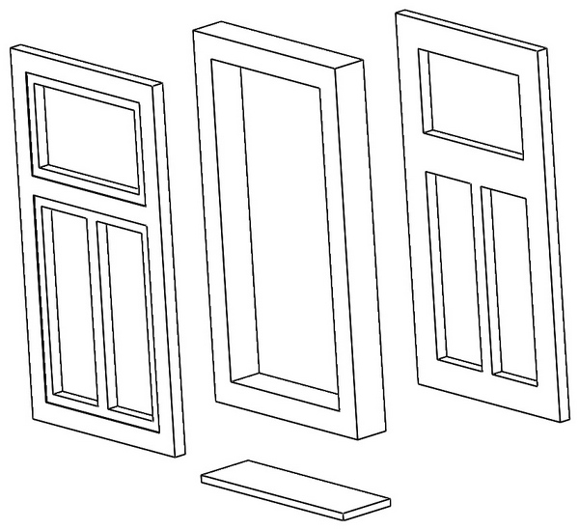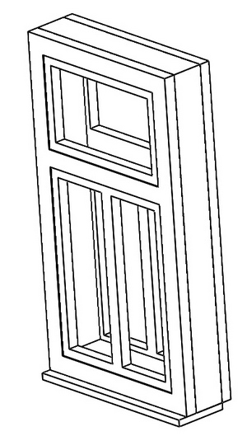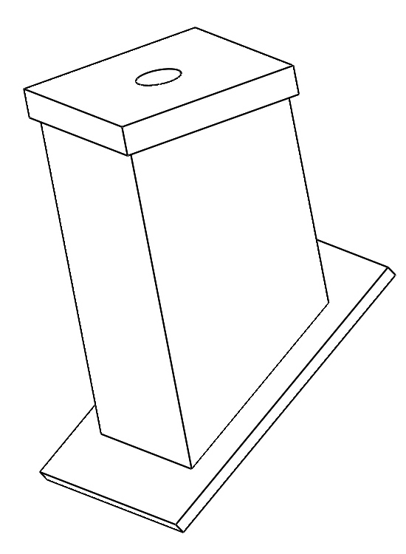
24+23+22 21 62 23+22 84 set 51 (set 52 nebo set 53) 67

Po kompletaci všech těchto dílů začneme stavbu od podesty č. 1, na kterou usadíme stěny středové části. V usazovaných stěnách bychom již měli mít vsazená zkompletovaná okna.
1 3 2 4
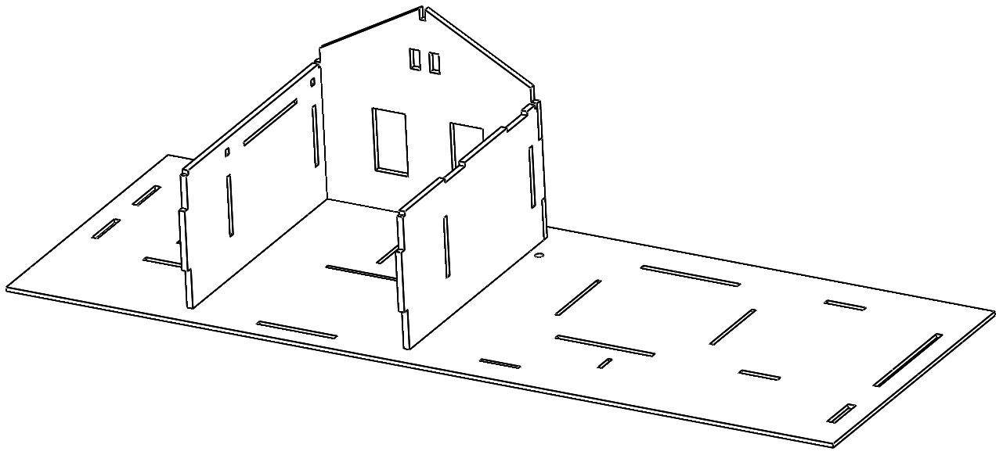
…přidáme vnitřní příčky…

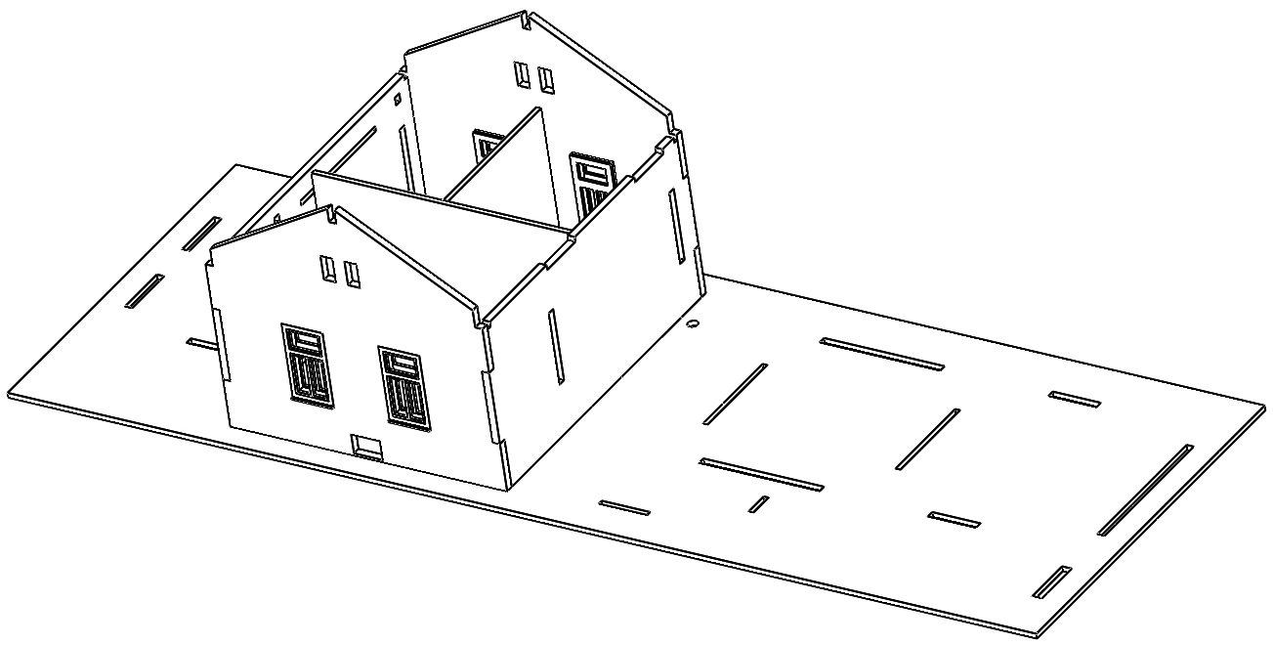
2 14 15
…podobně pokračujeme i s ostatními stěnami. Ve všech otvorech je lepší mít usazené již zkompletované okna, popř. dveře…
5
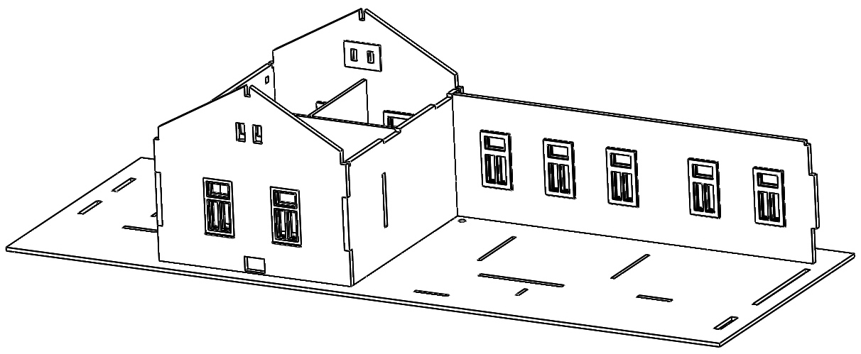
…postupně můžeme usadit i půdní okna s parapety…
36+47 6 34+42 85 7
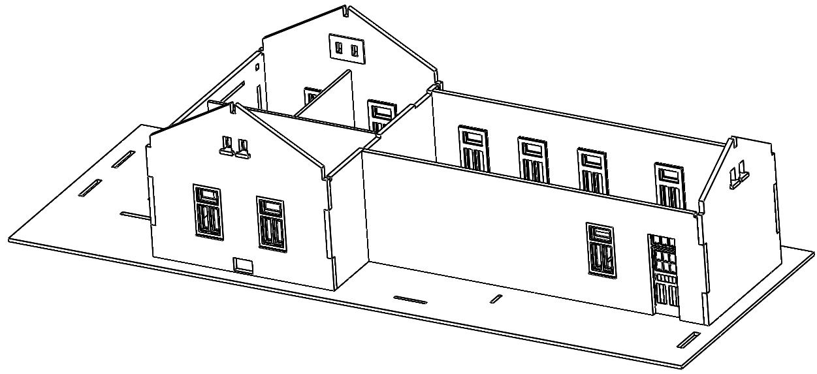

…z druhé strany usazujeme stejným systémem, nejprve obvodové stěny s již usazenými okny a dveřmi a teprve pak vložíme vnitřní příčky k rozdělení místností a případného rozdělení osvětlených částí.

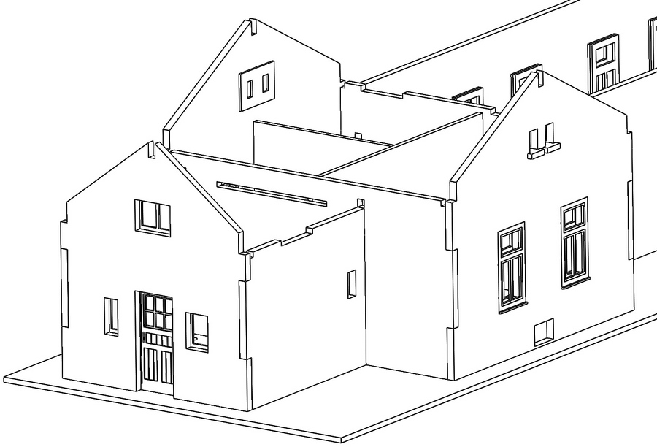
8 40+49 33+43 39+48 9 41+50
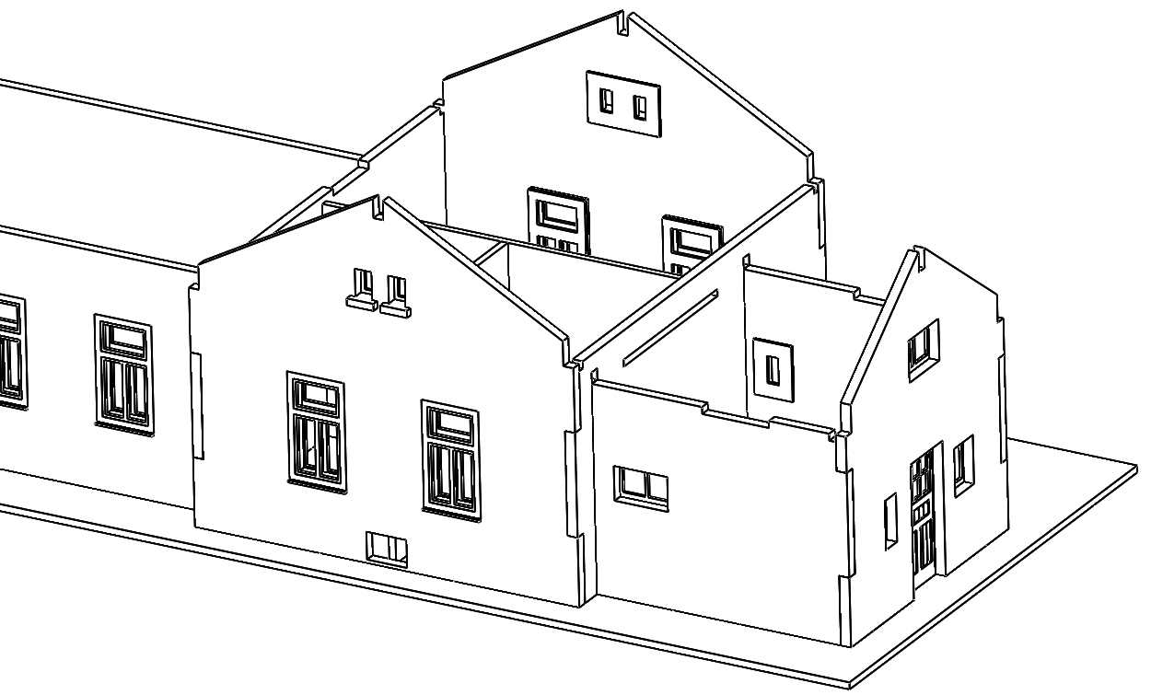
13 38+46 10
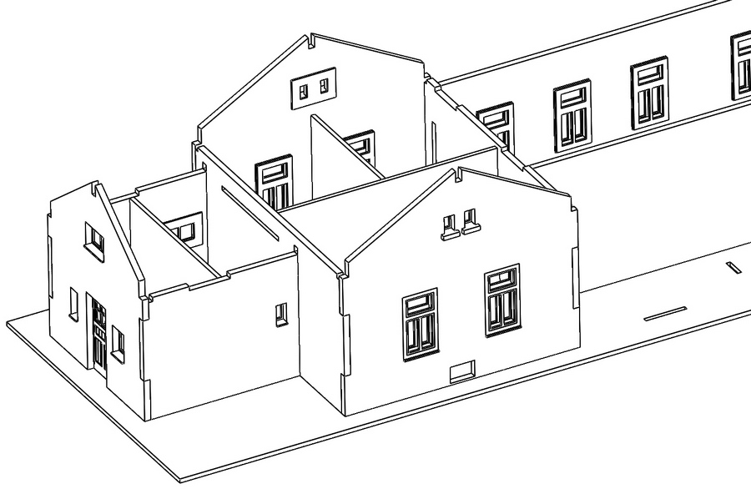

13 12
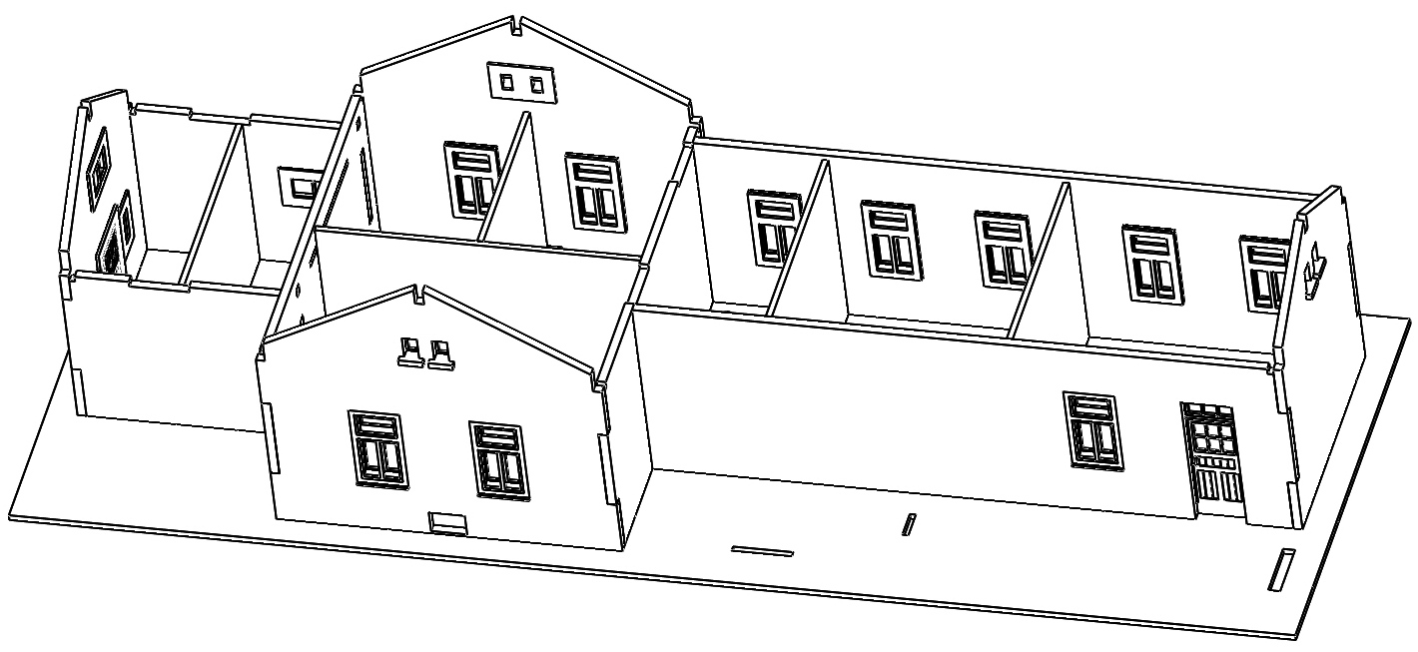
Pokud máme vše co patří od interiérů usazené, můžeme usadit stropní díly a zakrýt místnosti.
16 11
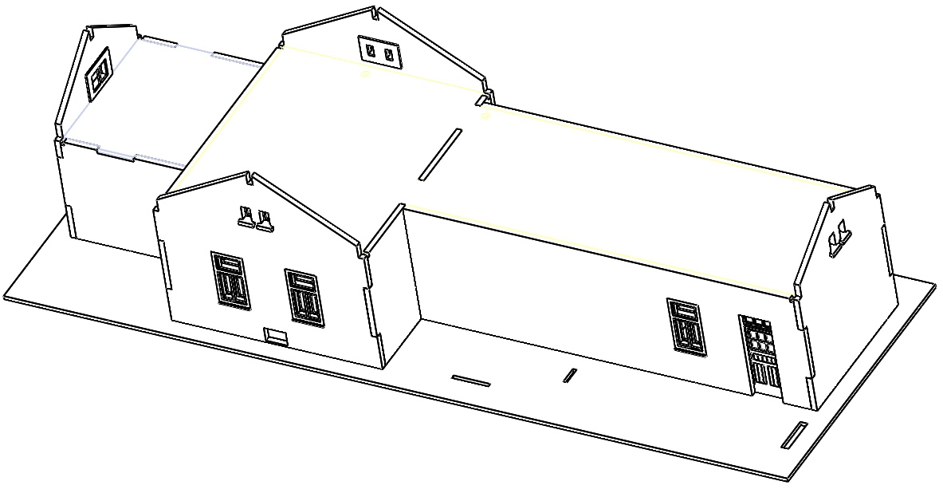
Po zakrytí stropními díly usadíme dřevěnou přístavbu (opět s již usazeným oknem a dveřmi), potom usadíme podestu verandy a schodišťové stupně ke všem dveřím. 35+44 32 31
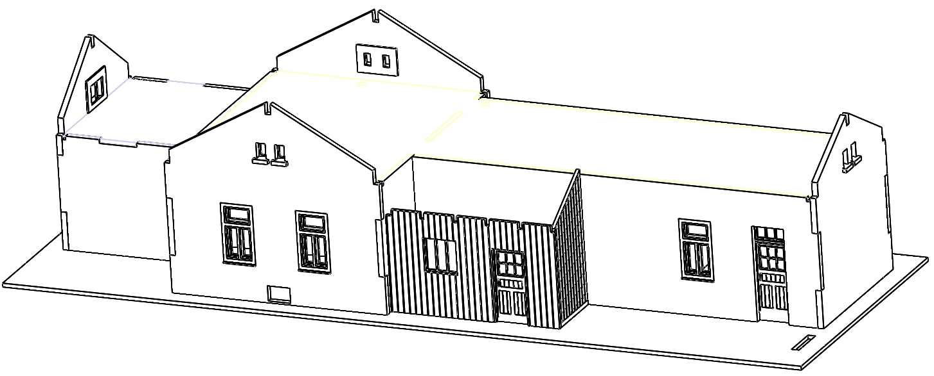

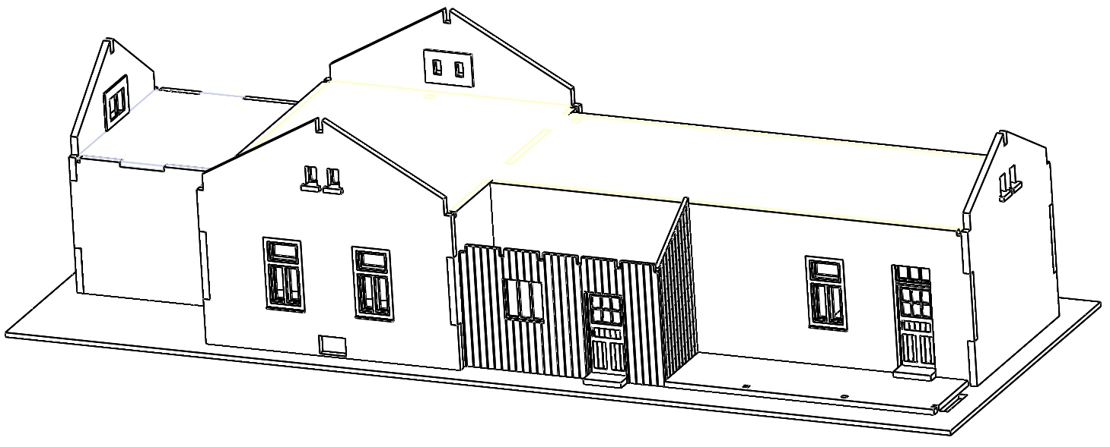
37+45 18 17 18
Nyní usadíme kamenné sokly po obvodu celé budovy dle následujících náhledů…
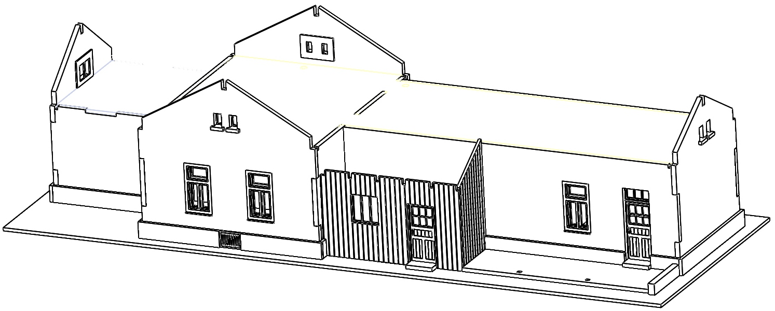
93 91 92 70 92 86 91 87 90 88 30 89

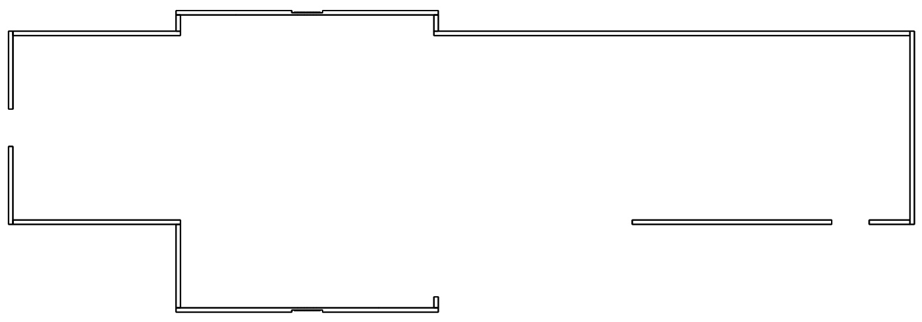
93 92 96 92 70 92 86 87 88

Po obložení soklů, začneme usazovat podélné trám střední části budovy, teprve pak usadíme podélné trámy přistavených částí.
82 bez výřezů 83 82 s výřezy
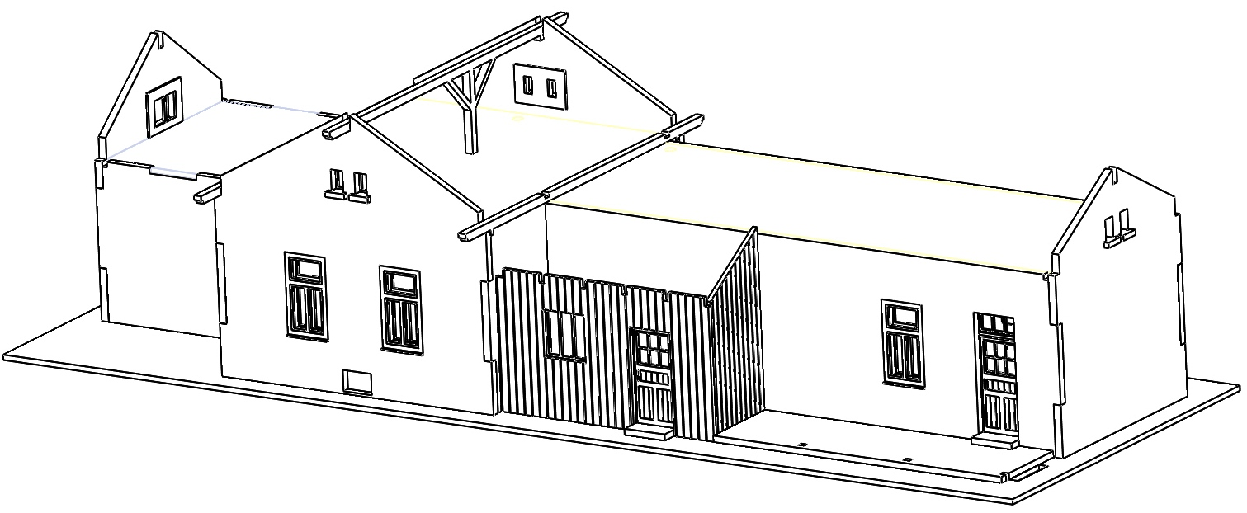
81 80 81 79 78
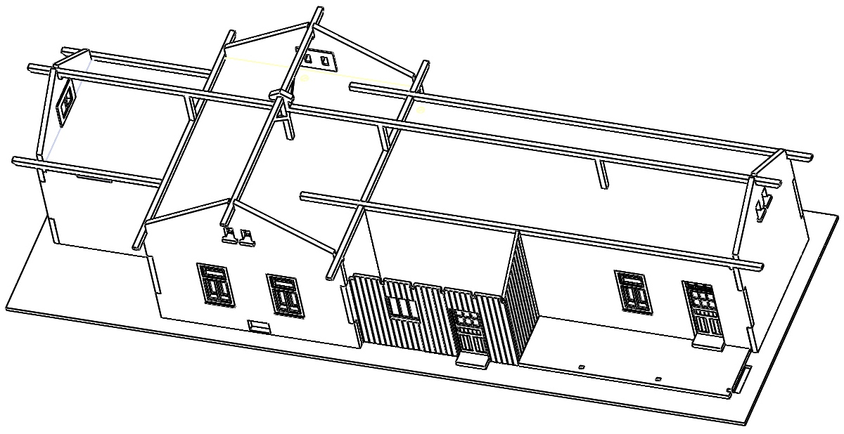
Po usazení těchto trámu usadíme všechny bílé nároží.

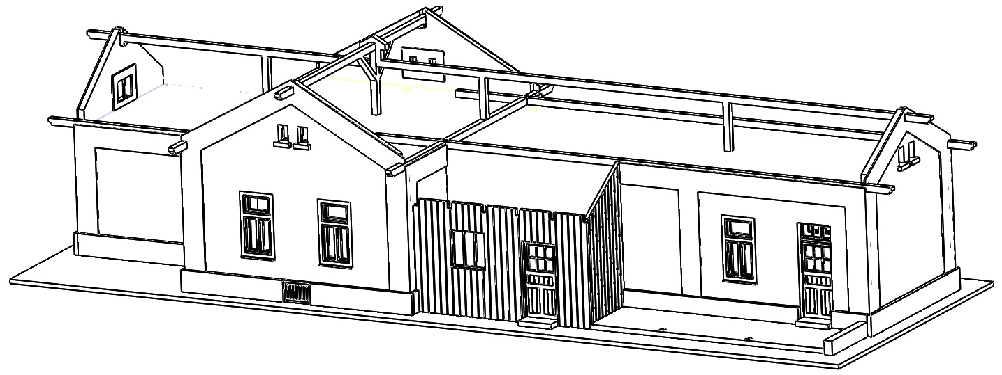
54 55 57
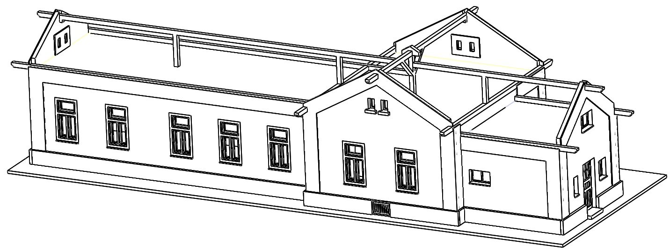
57 56 54
Nyní můžeme začít usazovat krovy – opět nejprve od střední části budovy.
75 76 74
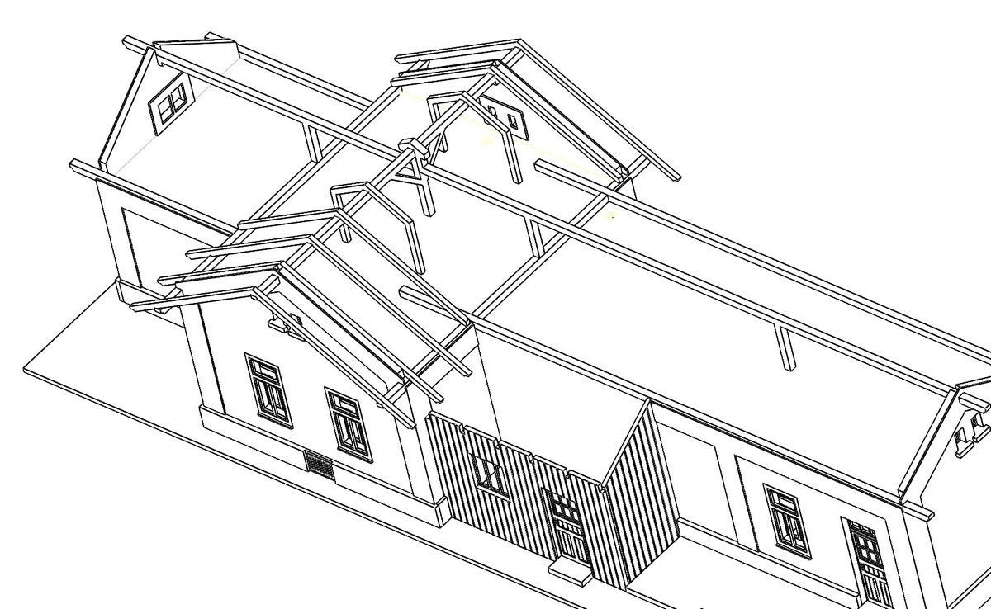

73 76 72
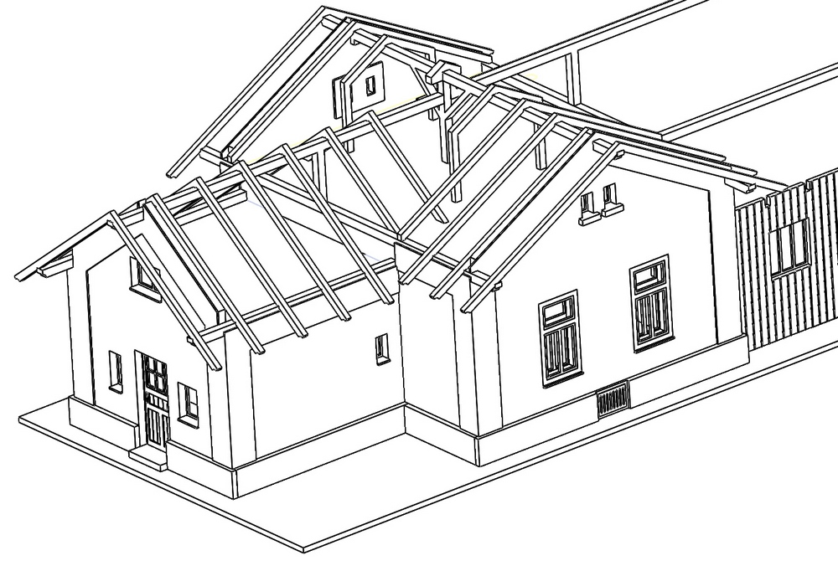
Než umístíme krovy na dlouhou část přístavby, usadíme nejdříve podpěrnou část přesazené střechy u verandy.
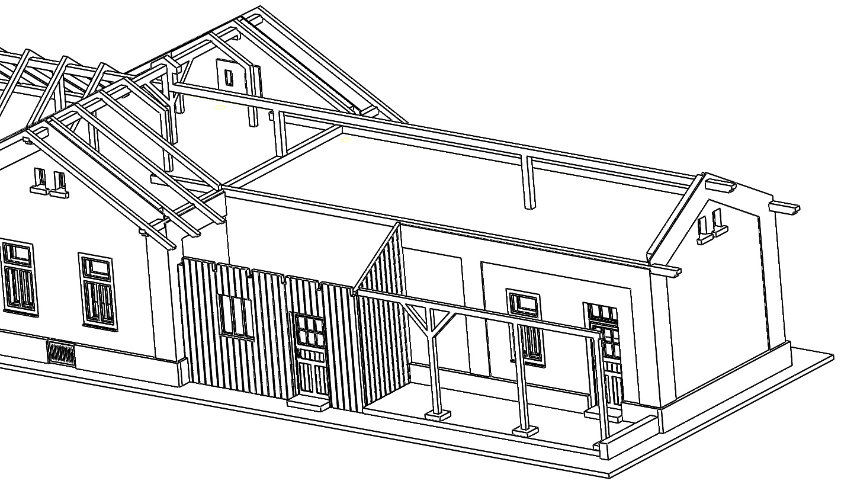
71 77 19 20 78 98
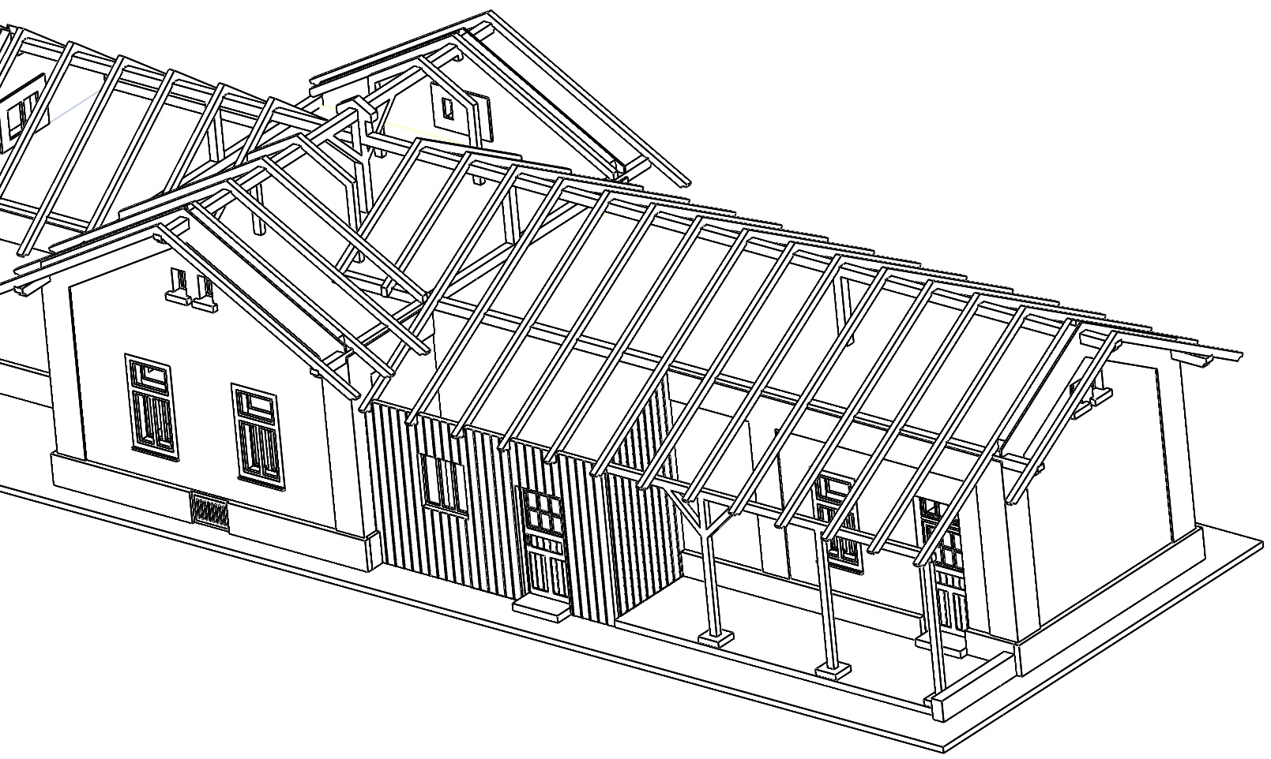
Pokud máme usazeny všechny krovy, začneme usazovat střešní podbití, na které potom položíme plechovou krytinu. Doplníme o spojovací oplechování v napojení na sebe kolmých střech a koncové oplechování na štítech.
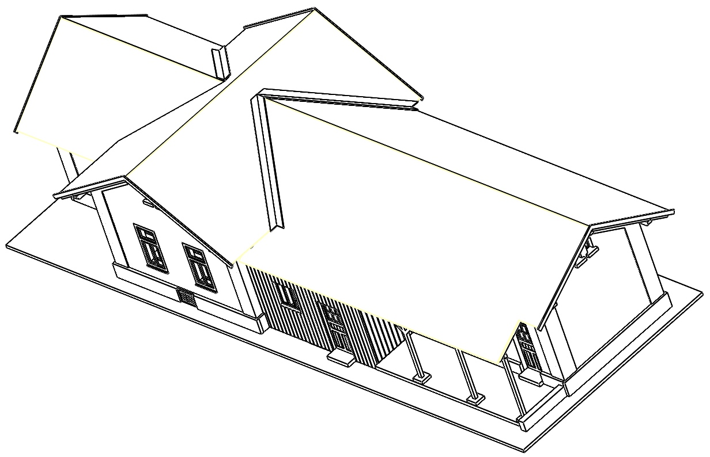
59+27 29 60+26 28 58+25
Nakonec umístíme připravené komíny a kdo chce, může doplnit dřevěnou přístavbu o mříže a můžeme usazovat na kolejiště…

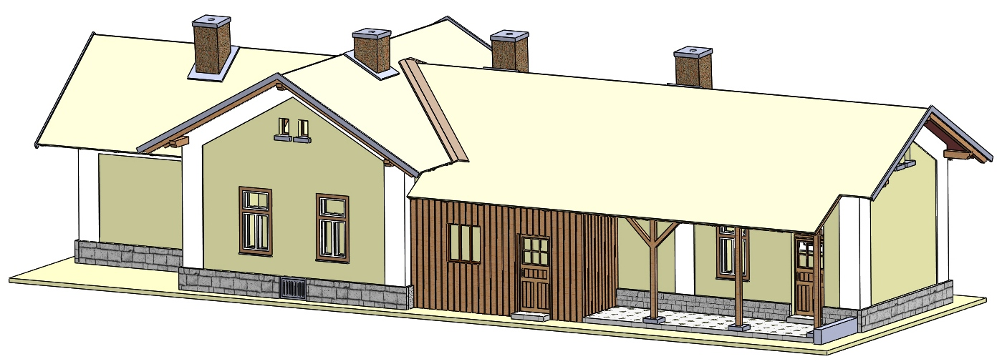

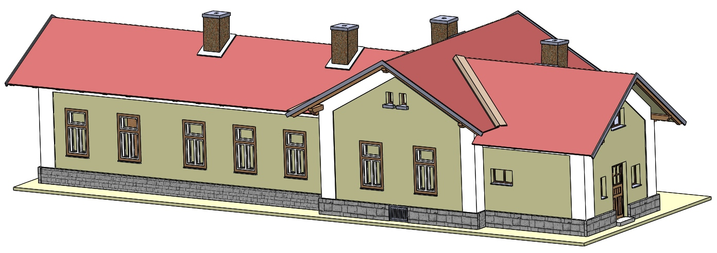

Doufám, že se vám to povedlo jak jste si předsevzali a že vám tento základní návod pomohl k bezproblémovému dokončení dle vašich představ.
Případné přípomínky, poznatky, návrhy, dotazy atd. můžete posílat na: info@igramodel.cz
Další modely můžete vybírat na našich stránkách www.igramodel.cz , kde je kompletní náhled všech staveb řezaných laserem a dalších produktů a kde se také můžete zapojit do diskuzí a sami navrhnout, která další skutečná stavba by se měla ztvárnit na modelové kolejiště a tím získat i nějakou cenu.


IGRA MODEL, s.r.o.
Kotkova 19
669 02 ZNOJMO
www.igramodel.cz
info@igramodel.cz
tel.: +420 515 282 891
fax: +420 515 282 890

